

**Об утверждении Плана по управлению пастбищами и их использованию на 2018-2019 годы по городу Усть-Каменогорску**

С истёкшим сроком

Решение Усть-Каменогорского городского маслихата Восточно-Казахстанской области от 26 декабря 2017 года № 25/5-VI. Зарегистрировано Департаментом юстиции Восточно-Казахстанской области 19 января 2018 года № 5441. Прекращено действие в связи с истечением срока

      Примечание РЦПИ.

      В тексте документа сохранена пунктуация и орфография оригинала.

      В соответствии со статьями 8, 13 Закона Республики Казахстан от 20 февраля 2017 года "О пастбищах" Усть-Каменогорский городской маслихат РЕШИЛ:

      1. Утвердить План по управлению пастбищами и их использованию на 2018-2019 годы по городу Усть-Каменогорску согласно приложению к настоящему решению.

      2. Настоящее решение вводится в действие по истечении десяти календарных дней после дня его первого официального опубликования.

|  |  |
| --- | --- |
| *Председатель сессии* | *С. Коротин* |
| *Секретарь городского маслихата* | *А. Светаш* |

|  |  |
| --- | --- |
|  | Приложение  к решению Усть-Каменогорского городского маслихата от 26 декабря 2017 года № 25/5-VI |

**План по управлению пастбищами и их использованию по городу Усть-Каменогорску на 2018-2019 годы**

      Настоящий План по управлению пастбищами и их использованию по городу Усть-Каменогорску на 2018-2019 годы (далее – План) разработан в соответствии с Законом Республики Казахстан от 20 февраля 2017 года "О пастбищах".

      План принимается в целях рационального использования пастбищ, устойчивого обеспечения потребности в кормах и предотвращения процессов деградации пастбищ.

      План содержит:

      1) схему (карту) расположения пастбищ на территории административно-территориальной единицы в разрезе категорий земель, собственников земельных участков и землепользователей на основании правоустанавливающих документов, согласно приложению 1 к настоящему Плану;

      2) приемлемые схемы пастбищеоборотов, согласно приложению 2 к настоящему Плану;

      3) карту с обозначением внешних и внутренних границ и площадей пастбищ, в том числе сезонных, объектов пастбищной инфраструктуры, согласно приложению 3 к настоящему Плану;

      4) схему доступа пастбищепользователей к водоисточникам (озерам, рекам, прудам, копаням, оросительным или обводнительным каналам, трубчатым или шахтным колодцам), составленную согласно норме потребления воды, согласно приложению 4 к настоящему Плану;

      5) схему перераспределения пастбищ для размещения поголовья сельскохозяйственных животных физических и (или) юридических лиц, у которых отсутствуют пастбища, и перемещения его на предоставляемые пастбища, согласно приложению 5 к настоящему Плану;

      6) календарный график по использованию пастбищ, устанавливающий сезонные маршруты выпаса и передвижения сельскохозяйственных животных, согласно приложению 6 к настоящему Плану;

      7) иные требования, необходимые для рационального использования пастбищ на соответствующей административно-территориальной единице.

      План принят с учетом сведений о состоянии геоботанического обследования пастбищ, сведений о ветеринарно-санитарных объектах, данных о численности поголовья сельскохозяйственных животных с указанием их владельцев – пастбищепользователей, физических и (или) юридических лиц, данных о количестве гуртов, отар, табунов, сформированных по видам и половозрастным группам сельскохозяйственных животных, сведений о формировании поголовья сельскохозяйственных животных для выпаса на отгонных пастбищах, особенностей выпаса сельскохозяйственных животных на культурных и аридных пастбищах, сведений о сервитутах для прогона скота и иных данных, предоставленных государственными органами, физическими и (или) юридическими лицами.

      По административно-территориальному делению в городе Усть-Каменогорске имеются 7 сельских населенных пунктов.

      Общая площадь территории города Усть-Каменогорска 54649 га, из них пастбищные земли – 21 584,2 га.

      По категориям земли подразделяются на:

      земли сельскохозяйственного назначения – 20 666,5 га;

      земли населенных пунктов – 20 347 га;

      земли промышленности, транспорта, связи, для нужд космической деятельности, обороны, национальной безопасности и иного несельскохозяйственного назначения – 4 524,94 га;

      земли лесного фонда – 0 га;

      земли водного фонда – 177 га;

      земли особо охраняемых природных территорий – 2,0 га;

      земли запаса – 8 931,56 га.

      Климат территории города умеренно засушливый, зима сравнительно холодная, лето теплое и умеренно засушливое. Среднегодовая температура воздуха в январе – -16°С, в июле +18,6°С. Средний размер осадков составляет - 42 мм, а годовой – 498 мм.

      Растительный покров города разнообразный. Самые распространенные из них ковыль типчак и полынь.

      Почвы черноземные, темно и светлокаштановые, небольшими площадями встречаются засоленные почвы. Толщина плодородной почвы 20-62 см.

      В городе действует 1 скотомогильник и 5 ветеринарных пунктов.

      В настоящее время в городе Усть-Каменогорске насчитывается крупного рогатого скота 5890 голов, мелкого рогатого скота 8617 голов, 1017 голов лошадей, 15479 голов свиней.

      Для обеспечения сельскохозяйственных животных по городу Усть-Каменогорску имеются всего 21 584,2 га пастбищных угодий. В землях населенных пунктов числится 5367,2 га пастбищ, в землях сельскохозяйственного назначения имеются 11784,56 га пастбищ, а в землях запаса имеются 3 946,44 га пастбищных угодий. Отгонные пастбищные участки на территории города Усть-Каменогорска отсутствуют.

      В городе Усть-Каменогорске в связи с ростом поголовья скота на личных подворьях наблюдается сбитость пастбищ возле населенных пунктов.

      Для решения этих проблем планируется ввести систему пастбищеооборотов на землях сельскохозяйственного назначения, рационально выделить пастбищные угодья из земель запаса города Усть-Каменогорска.

      Также, для обеспечения ветеринарно-санитарными объектами запланировать строительство мест для купания животных, строительство пунктов осеменения в городе Усть-Каменогорске.

|  |  |
| --- | --- |
|  | Приложение 1 к Плану по управлению  пастбищами и их использованию по городу Усть-Каменогорску  на 2018-2019 годы |

**Схема (карта)**

**расположения пастбищ на территории административно – территориальной единицы в разрезе категорий земель, собственников земельных участков и землепользователей на основании правоустанавливающих документов**

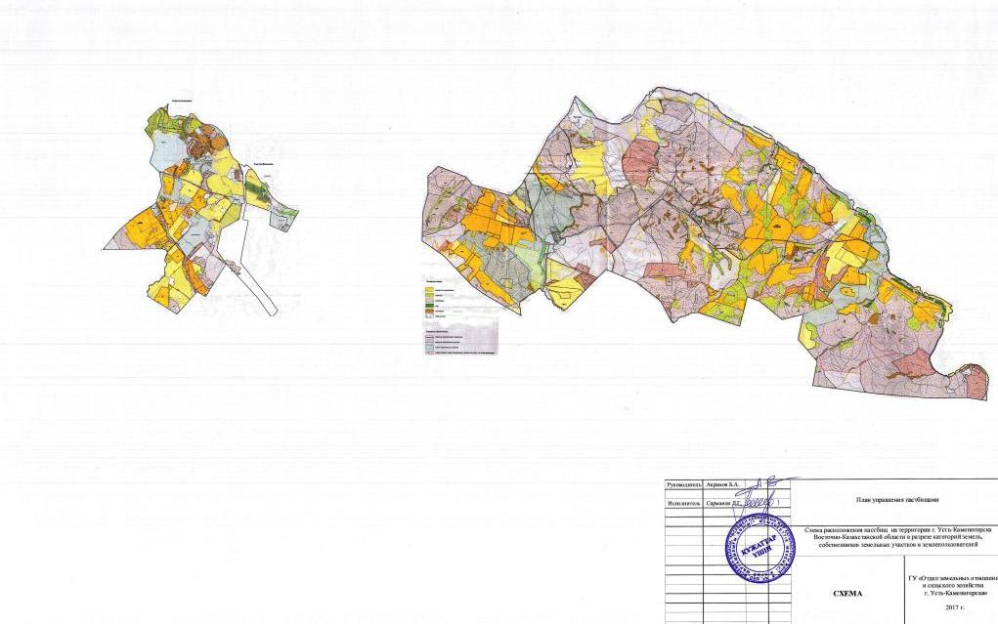

|  |  |
| --- | --- |
|  | Приложение 2 к Плану по управлению  пастбищами и их использованию по городу Усть-Каменогорску  на 2018-2019 годы |

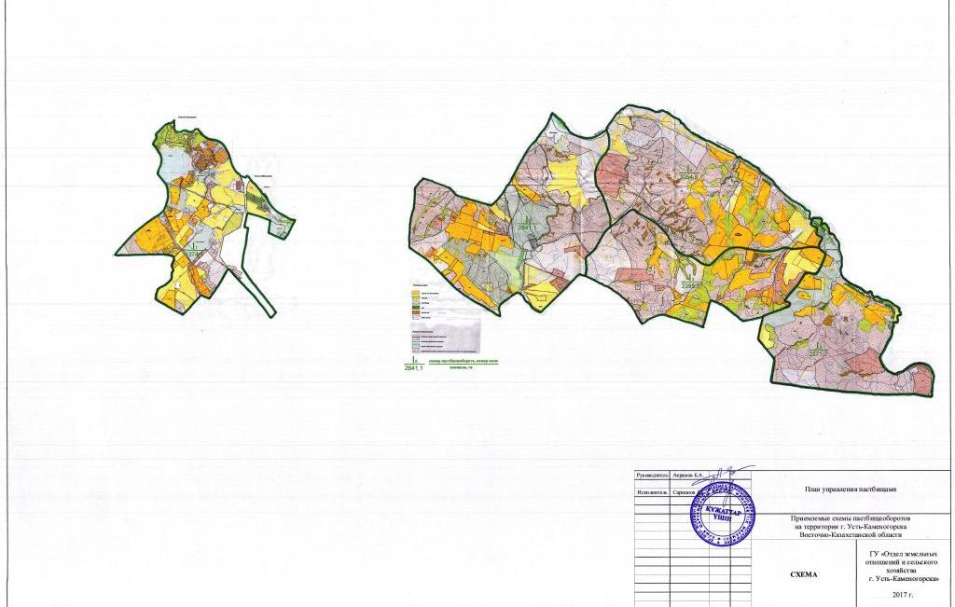

|  |  |
| --- | --- |
|  | Приложение 3 к Плану по управлению  пастбищами и их использованию по городу Усть-Каменогорску  на 2018-2019 годы |

**Карта**

**с обозначением внешних и внутренних границ и площадей пастбищ, в том числе сезонных, объектов пастбищной инфраструктуры**

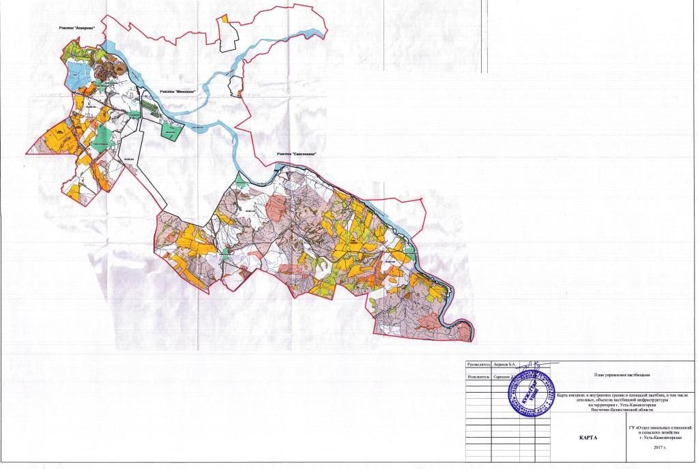

|  |  |
| --- | --- |
|  | Приложение 4 к Плану по управлению  пастбищами и их использованию по городу Усть-Каменогорску  на 2018-2019 годы |

**Схема**

**доступа пастбищепользователей к водоисточникам (озерам, рекам, прудам, копаням, оросительным или обводнительным каналам, трубчатым или шахтным колодцам), составленную согласно норме потребления воды**

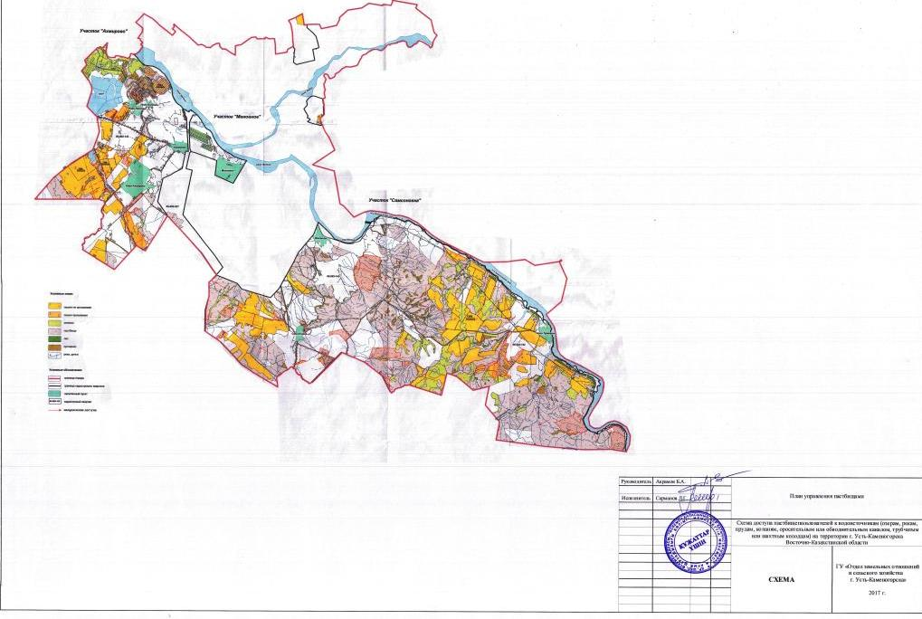

|  |  |
| --- | --- |
|  | Приложение 5 к Плану по управлению  пастбищами и их использованию по городу Усть-Каменогорску  на 2018-2019 годы |

**Схема**

**перераспределения пастбищ для размещения поголовья сельскохозяйственных животных физических и (или) юридических лиц, у которых отсутствуют пастбища, и перемещения его на предоставляемые пастбища**

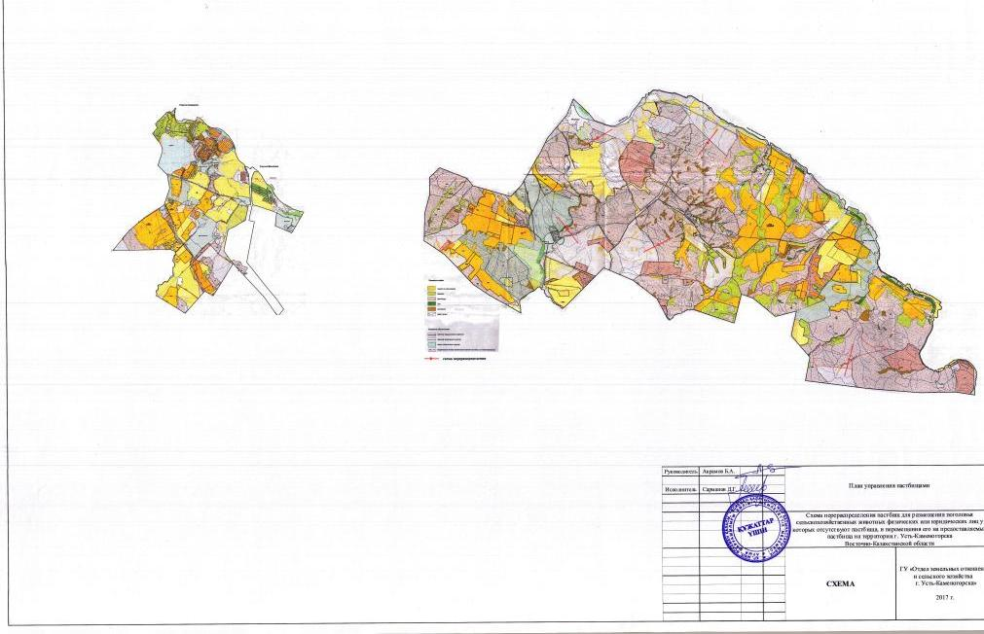

|  |  |
| --- | --- |
|  | Приложение 6 к Плану по управлению  пастбищами и их использованию по городу Усть-Каменогорску  на 2018-2019 годы |

**Календарный график по использованию пастбищ, определяющие сезонные маршруты выпаса и отгона сельскохозяйственных животных**

|  |  |  |  |  |  |
| --- | --- | --- | --- | --- | --- |
| Годы | Поля | | | | |
| I | II | III | IV | V |
| **1** | **2** | **3** | **4** | **5** | **6** |
| 1 | Отдых | Осень | Лето-осень | Лето | Весна-лето |
| 2 | Весна-лето | Отдых | Осень | Лето-осень | Лето |
| 3 | Лето | Весна-лето | Отдых | Осень | Лето-осень |
| 4 | Лето-осень | Лето | Весна-лето | Отдых | Осень |
| 5 | Осень | Лето-осень | Лето | Весна-лето | Отдых |

      Длительность пастбищного периода связана с почвенно-климатической зоной, видами сельскохозяйственных животных, а также урожайностью пастбищ.

© 2012. РГП на ПХВ «Институт законодательства и правовой информации Республики Казахстан» Министерства юстиции Республики Казахстан